**Propozycje działań dla grupy Motyle - poniedziałek, 8.06.2020r.**

**Temat: Zwierzęta duże i małe**

1. Zabawa językowa: Pomieszane sylaby - ćwiczenie słuchowe i ćwiczenie w czytaniu: rodzic podaje słowa, w których są poprzestawiane sylaby. Zadaniem  dziecka jest podanie prawidłowego brzmienia odgadniętego słowa. Przykłady: mek - do (domek); dy-lo (lody); ko-mle (mleko); wa-kro  (krowa); wa -so (sowa); ka - lal (lalka); bra - ze (zebra); ma - ra (rama); mek - do (domek); mek -za (zamek) itp. Dla ułatwienia można dziecku wydrukować lub napisać odgadnięte słowa. Wówczas, gdy rodzic mówi słowa z poprzestawianymi sylabami, dziecko może odszukać je wśród wydrukowanych lub napisanych wyrazów.
2. Posłuchaj opowiadania **„Zwierzęta małe i duże**” Macieja Bennewicza:

– Osa! – Ada zaczęła nerwowo machać rękami, żeby odgonić owada.

– To nie jest osa, tylko pszczoła – stwierdziła spokojnie babcia. – Przestań machać, to spokoj­nie odleci i nic ci nie zrobi. A jak machasz, to możesz ją tylko zdenerwować. Pomyśli, że chcesz jej zrobić krzywdę.

– Skąd wiesz, babciu, że to pszczoła? – spytała Ada.

– Mój tata był pszczelarzem, a teraz mój brat, Stanisław, również zajmuje się pszczelarstwem. Całe dzieciństwo mieszkaliśmy z pszczołami. Osy są dłuższe i jaśniejsze od pszczół. A pszczółki są krępe, grubiutkie i ciemne. Mają też więcej brązowych włosków. Pewnie szukała tutaj pyłku kwiatów. Pszczoły rzadko kogoś żądlą bez powodu, to bardzo pożyteczne owady.

– Wiem, babciu, robią miód – stwierdziła Ada.

– Tak, aniołku. – Babcia czasem w ten miły sposób zwracała się do Ady. – Pszczoły wytwa­rzają miód z pyłku kwiatów. Muszą się dużo napracować, żeby zebrać zapasy. Jeden słoiczek miodu to praca setek pszczół.

– Babciu, a skąd pszczoły wiedzą, dokąd mają lecieć po ten pyłek, z którego robią miód – spytał Adam. – Przecież nie potrafią mówić. Nie mogą spytać o drogę, nie mają też map ani nawigacji.

– Pszczoły wylatują z ula na zwiad. Jeśli któraś z nich znajdzie pole pełne smakowitego pyłku kwiatowego, na przykład kwitnącego rzepaku, lub aleję lip, wówczas zbiera pyłek i wraca do ula. Na miejscu informuje pozostałe pszczoły w ich specjalnym, tajemniczym języku.

– W tajemniczym języku? – zdziwił się Adam.

– Tak – przytaknęła babcia. – Pszczółka tańczy i w ten sposób pokazuje innym pszczołom, którędy lecieć na pole obfite w pyłek, jak jest daleko i jakie znaki po drodze wskażą właściwy kierunek.

– Tańczy? – powtórzyła Ada.

– Tak jest, macha skrzydełkami, wykonuje specjalne kroki i to jest tajemnicza mowa pszczół. Inne się przyglądają, a potem, żeby zapamiętać trasę, naśladują ruchy mądrej przewodniczki. I już kilka chwil później pole jest pełne pszczół, które zbierają pyłek. Pszczoły przenoszą pyłek z kwiatu na kwiat, dzięki czemu zapylają kwiaty, a te mogą potem zmieni się w owoce.

– A przy okazji z pyłku powstaje miód – dodała Ada.

– Znakomicie – pochwaliła ją babcia.

– Pszczoła jest prawie takiego samego koloru jak żyrafa – stwierdził Adam, który przeglądał właśnie książkę o zwierzętach. – Czy żyrafy też zapylają kwiaty? – Chłopiec wskazał fotografię, na której długi język żyrafy dotykał liści na wysokim drzewie.

– Nie, syneczku – odpowiedziała babcia, która była biologiem, dlatego znała się na zwierzę­tach jak nikt w rodzinie. – Żyrafy jedzą liście. Muszą szybko obgryźć jedno drzewo akacji, gdyż ta roślina potrafi ostrzegać inne w pobliżu przed intruzami.

– Babciu, w jaki sposób akacje ostrzegają się nawzajem? – spytała Ada.

– Po kilku minutach obgryzania sok w liściach robi się gorzki i przestaje żyrafom smakować. Dzięki temu akacja traci tylko trochę liści. Gdyby nie ten ochronny zabieg, mogłaby stracić ich zbyt wiele i nie przeżyć. Jednak dzięki mechanizmowi obronnemu chroni siebie i inne drzewa w pobliżu, które na sygnał także gorzknieją.

– Bardzo mądre te akacje – stwierdziła Ada.

– Ciekawe, czy na świecie są jeszcze inne zwierzęta w podobnym kolorze jak pszczoły i żyrafy – zamyślił się Adam.

– Nie mówi się „w kolorze” tylko w podobnym umaszczeniu, prawda, babciu? – Ada zrobiła mądrą minę.

Adam wzruszył ramionami i ostentacyjnie odwrócił się, zakrywając książkę.

– Można mówić, jak się chce – żachnął się.

– Zamiast się kłócić i robić sobie przykrość, poszukajcie zwierząt podobnych do pszczół, czy­li żółto-pomarańczowo-brązowych – zarządziła babcia.

Pogłaskała Adama po głowie i poprosiła o przyniesienie kilku książek. Po chwili na stole pojawiły się zdjęcia i rysunki tygrysa, szerszenia, kota domowego, psa, kameleona i konia.

– Co do słowa „umaszczenie” to prawda, tak się mówi – stwierdziła babcia. – Kolor zwierzę­cia to inaczej jego umaszczenie. Hodowcy koni nazywają w bardzo ciekawy sposób różne kolo­ry, czyli umaszczenia tych zwierząt. Na przykład koń, który wydał się wam podobny do pszczo­ły, nosi nazwę srokacz albo inaczej koń maści srokatej.

Adam wstał i po chwili przyniósł kolejną książkę, tym razem z fotografiami koni.

– Naucz nas, babciu, maści koni – zaproponował i wskazał palcem jasnobrązowego konia z ciemnobrązową grzywą.

– To koń gniady – odpowiedziała babcia, poprawiając okulary.

Adam przerzucił kilka kartek i w końcu jego palec trafił na szarobiałego konia w czarnobrą­zowe ciapki.

– Wygląda jak lody straciatella – ucieszyła się Ada. – Uwielbiam ten smak.

– To jest maść taranta albo tarantowata – stwierdziła babcia.

Adam wskazał czarnego konia.

– To koń kary – odpowiedział babcia. – Ten ma granatowy połysk, więc mówi się o nim koń kruczy, bo ma umaszczenie podobne do tego ptaka. U koni mówimy o umaszczeniu, u ptaków – o upierzeniu.

– A kruki, babciu, co to za ptaki? – spytała Ada.

– Kruki żyją bardzo długo. Najstarszy żył ponoć w Londynie na zamku Tower. Miał 44 lata. Kruki łączą się w pary na całe życie. Potrafią bronić swego terytorium i są wszystkożerne, czyli jedzą, co im do dzioba wpadnie. – Babcia zaśmiała się i wyciągnęła z szafki herbatniki.

– Super, znamy już cztery umaszczenia koni! – Adam aż klasnął w ręce z radości. – Srokacz, gniady, taranta i kary.

– Oraz zwyczaje pszczół, żyraf i kruków – uzupełniła Ada.

– Proponuję małe powtórzenie. Wydrukujemy czarno-białe rysunki koni, a wy pokoloruje­cie je zgodnie z poznanym umaszczeniem.

– Super! – ucieszyły się dzieciaki.

– Babciu, a można narysować srebrnego konia – spytała Ada. – Takiego jak jednorożec?

– Oczywiście, że tak, koń o srebrnym umaszczeniu to maść siwa lub biała, a lekko kremowa to jeleniowata.

Srokacz, gniady, taranta i kary

Gdy razem ustawisz – będą dwie pary.

W jednym powozie cztery koniki,

Jadą w zaprzęgu zwanym kwadryga.

A piąty konik jak jednorożec

Siwą ma grzywę i białe nozdrza.

Cały jest biały, to umaszczenie

Czasem nazywa się maścią jelenia.

Odpowiedz na pytania:

O jakich zwierzętach opowiadała babcia?

Czym różni się pszczoła od osy?

Skąd pszczoły wiedzą , dokąd mają lecieć po pyłek kwiatowy?

Czy potrafisz naśladować pszczołę, czy jest to łatwe?

Jakie inne zwierzęta mają podobny do pszczół kolor?

Dlaczego zwierzęta mają paski?

1. Pszczółki – zabawa ortofoniczna – naśladuj brzęczenie pszczoły i sposób jej poruszania się.

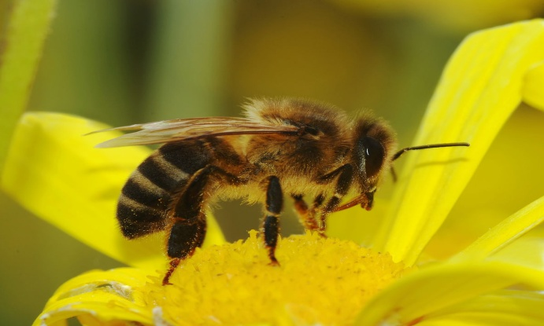

1. **Jak wygląda znak odejmowania? – zabawa ruchowa. Rodzic prezentuje dziecku sposób pisania znaku odejmowania. Następnie prosi dziecko, by spróbowało go pokazać za pomocą różnych części ciała. Na koniec dzieci piszą znak odejmo¬wania w powietrzu i na podłodze.**
2. **Zadania w kartach ćwiczeń:**

**6 latki – KP4, s. 34a i 34b – zapisywanie odejmowania, przeliczanie, wykluczanie ze zbioru, rysowanie wg instrukcji;**

**5 latki – KP4, s. 29a i s. 29b – sprawność manualna, wiedza przyrodnicza.**

1. Naucz się rysować biedronkę, powodzenia:

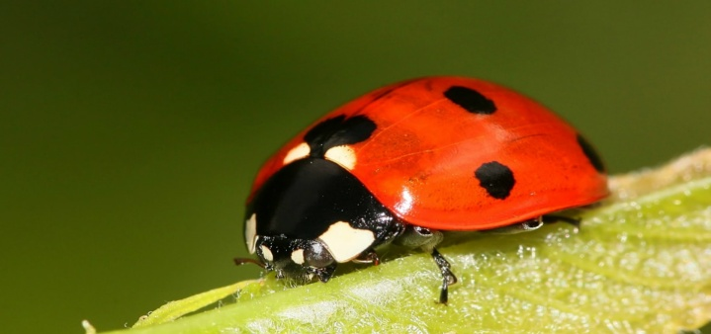

<https://www.youtube.com/watch?time_continue=2&v=bTypDkh-nEc&feature=emb_logo>

**Katecheza**

LINK:

<https://padlet.com/magchmiel68/mxbldyj0yyt4qa71>